BÀI 1. TIÊU CHUẨN TRÌNH BÀY BẢN VẼ KĨ THUẬT
Câu hỏi: Để người chế tạo hiểu đúng, người thiết kế cần thể hiện ý tưởng thiết kế trên bản vẽ kĩ thuật như thế nào? (Hình 1.1)
Trả lời:
Người thiết kế cần trình bày các thông tin kĩ thuật của sản phẩm dưới dạng các hình vẽ và kí hiệu theo tiêu chuẩn quốc gia và quốc tế.

1. Bản vẽ kĩ thuật
Câu hỏi 1: Mỗi trường hợp ở Hình 1.2 trình bày những thông tin gì của sản phẩm?
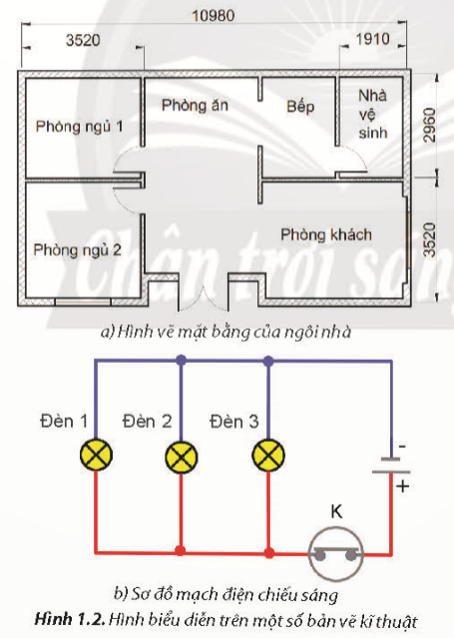
Trả lời:
a) Bản vẽ mặt bằng của ngôi nhà gồm các kích thước, căn phòng.
b) Sơ đồ lắp ráp mạch điện chiếu sáng gồm các thiết bị bóng đèn, khóa được bố trí.

Câu hỏi 2: Kể tên một số lĩnh vực sử dụng bản vẽ kĩ thuật mà em biết.
Trả lời:
Một số lĩnh vực: Xây dựng, kiến trúc, chế tạo linh kiện, các ngành kĩ thuật, cơ khí, điện lực,...

2. Tiêu chuẩn của bản vẽ kĩ thuật
Câu hỏi 3: So sánh kích thước chiều dài và chiều rộng của các khổ giấy trong bảng 1.1.
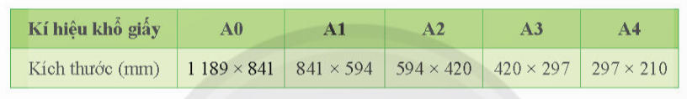
Trả lời:
Kích thước chiều dài khổ sau bằng chiều rộng khổ trước, diện tích khổ sau bằng một nửa diện tích khổ trước: A0 > A1 > A2 > A3 > A4.

Câu hỏi 4: Hãy nhận xét các kích thước đo được trên hình biểu diễn ở mỗi trường hợp so với kích thước tương ứng của đai ốc (Hình 1.3).
Trả lời:
Trường hợp b: Kích thước gấp 2 lần kích thước thực tương ứng của đai ốc.
Trường hợp c: Kích thước bằng kích thước thực tương ứng của đai ốc.

Trường hợp d: Kích thước bằng một nửa lần kích thước thực tương ứng của đai ốc.

Câu hỏi 5: Hãy đọc bảng 1.2 và cho biết loại nét vẽ được chọn làm cơ sở để xác định chiều rộng các loại nét vẽ còn lại trên bản vẽ.
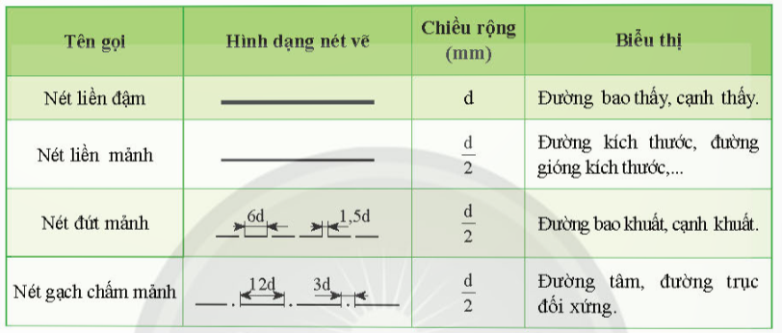
Trả lời:
Loại nét liền đậm được chọn làm cơ sở để xác định chiều rộng các loại nét vẽ còn lại trên bản vẽ. Cụ thể, các nét vẽ còn lại có chiều rộng bằng một nửa nét liền đậm.

Câu hỏi 6: Dựa vào Hình 1.4, hãy cho biết mối quan hệ giữa đường gióng kích thước và đường kích thước.
Trả lời:
- Đường kích thước: vẽ song song với phần tử được ghi kích thước, đầu đường kích thước vẽ mũi tên.

- Đường gióng kích thước: thường kẻ vuông góc với đường kích thước va vượt qua đường kích thước khoảng 2 ~ 4 mm.

Câu hỏi 7: Đường kính của đường tròn đường ghi kích thước như thế nào?
Trả lời:
Kí hiệu ø được ghi trước con số kích thước của đường kính của đường tròn.

LUYỆN TẬP
Câu hỏi 1: Tại sao phải quy định các tiêu chuẩn về bản vẽ kĩ thuật?
Trả lời:
Bản vẽ kĩ thuật là phương tiện thông tin dùng trong các lĩnh vực kĩ thuật và đã trở thành “ngôn ngữ" chung dùng trong kĩ thuật. Vì vậy, nó phải được xây dựng theo các quy tắc thống nhất được quy định trong các tiêu chuẩn về bản vẽ kĩ thuật.

Câu hỏi 2: Giữa các khổ giấy (A0, A1, A2, A3 và A4) có mối quan hệ với nhau như thế nào?
Trả lời:
Chiều rộng của khổ liền trước bằng chiều dài của khổ liền sau và diện tích khổ sau bằng một nửa diện tích khổ trước.

Câu hỏi 3: Cho vật thể có các kích thước: chiều dài 60 mm, chiều rộng 40 mm và chiều cao 50 mm. Hình biểu diễn của vật thể có tỉ lệ là 1:2. Độ dài các kích thước tương ứng đo được trên hình biểu diễn của vật thể là bao nhiêu?
Trả lời:
Vì hình biểu diễn của vật thể có tỉ lệ là 1:2 nghĩa là tỉ số giữa kích thước đo được trên hình biểu diễn của vật thể và kích thước thực tương ứng của vật thể là 1:2 hay kích thước hình biểu diễn bằng 1 nửa kích thước thực. Độ dài các kích thước tương ứng đo được trên hình biểu diễn của vật thể là chiều dài 30 mm, chiều rộng 20 mm và chiều cao 25 mm.

Câu hỏi 4: Cách ghi chữ số kích thước ở trường hợp nào trong Hình 1.5 là đúng? Vì sao?
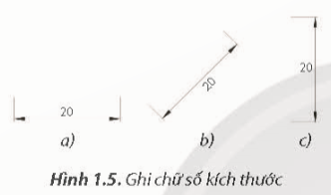
Trả lời:
a) Đúng. Vì chữ số kích thước được ghi trên đường kích thước.
b), c) Sai. Vì chữ số kích thước không được ghi trên đường kích thước mà ghi ở dưới (hình b) và ghi bên cạnh (hình c).

Câu hỏi 5: Kể tên và nêu ý nghĩa các loại nét vẽ trên Hình 1.6.
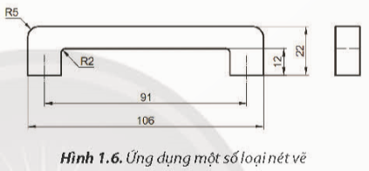
Trả lời:
(1) Nét liền đậm: Đường bao thấy, cạnh thấy.
(2) Nét liền mảnh: Đường kích thước, đường gióng kích thước.
(3) Nét gạch chấm mảnh: Đường tâm, đường trục đối xứng.
(4) Nét đứt mảnh: Đường bao khuất, cạnh khuất.

VẬN DỤNG
Câu hỏi 1: Các bài thực hành yêu cầu vẽ trên giấy khổ A4, nhưng em chỉ có tờ giấy vẽ khổ A0. Em hãy chia tờ giấy khổ A0 thành các tờ giấy khổ A4 để vẽ các bài thực hành.
Trả lời:
Kích thước khổ A0 là 1 189 x 841, khổ A4 là 297 x 210. Dễ thấy kích thước khổ A0 gấp 4 lần khổ A4, vậy để chia khổ A0 thành các khổ A4 thì làm chỉ cần lần lượt gập đôi tờ giấy 4 lần (gấp đôi lần 1 A0>A1, lần 2 A1>A2, lần 3 A2>A3, lần 4 A3>A4) và cắt, em sẽ được 16 tờ A4 từ 1 tờ A0.

Câu hỏi 2: Hãy sưu tầm một bản vẽ kĩ thuật, nêu các thông tin và các tiêu chuẩn mà người thiết kế áp dụng để vẽ bản vẽ đó.
Trả lời:
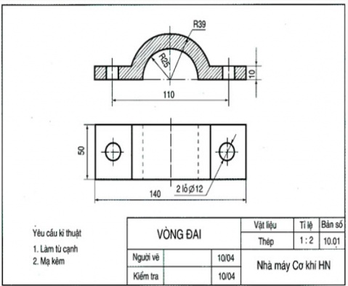
- Đây là bản vẽ kĩ thuật chi tiết Vòng đai
- Tỉ lệ: 1:2
- 2 lỗ đường kính 12 mm
- Khoảng cách hai lỗ 110 mm
- Bán kính trong 25 mm, bán kính ngoài 39 mm
- Các tiêu chuẩn mà người vẽ áp dụng:
+ Khổ giấy: A4 đặt ngang
+ Tỉ lệ: 1:2
+ Nét vẽ: nét liền đậm, nét liền mảnh, nét đứt mảnh
+ Chữ viết
+ Ghi kích thước: đường gióng, đường kích thước, chữ số kích thước.

